УДК 004.942
В.В. Карасев, Д.Б. Кольцов
(Рязань, Рязанский государственный радиотехнический университет)

ИНФОРМАЦИОННАЯ СИСТЕМА МОДЕЛИРОВАНИЯ КАНАЛА СВЯЗИ С ВРАЩАЮЩИМСЯ ОБОРУДОВАНИЕМ

Аннотация: Рассматриваются вопросы, связанные с построением информационной системы, позволяющей анализировать параметры сигналов, формируемых на выходе индуктивно связанных контуров, работающих в разных режимах и возбуждаемых импульсами различной формы.
Annotation: Discusses issues related to the development of the information system to analyze the parameters of the signals generated at the output of inductively coupled circuits operating in different modes and excited by pulses of different shapes.
Ключевые слова: информационная система, моделирование индуктивно связанных контуров, MathCAD.
Keywords: information system, modeling the inductively coupled circuits, MathCAD.

Исследование специфического канала связи с вращающимся оборудованием на базе индуктивно связанных контуров, в основе которых лежат обмотки воздушного трансформатора [1], предполагает получение актуальных характеристик сигналов, получаемых на выходе канала в различных режимах его работы и при различных способах возбуждения входными импульсными сигналами, формируемыми на вращающейся части измерительной системы. Проведённый анализ некоторых способов возбуждения индуктивно связанных контуров (ИСК) [2, 3] показал, что для эффективного сопоставления получаемых при этом характеристик формируемых сигналов настоятельно необходима информационная система поддержки исследований. Актуальность таких исследований подтверждается получением патентов на изобретение, например [4].
Получение характеристик сигналов на выходе ИСК связано с моделированием процессов, протекающих в контурах, возбуждаемых импульсом определённой формы (прямоугольной, экспоненциальной, синусоидальной, колоколообразной и др.). Сами контуры могут быть настроены на один из пригодных для названных целей режимов: колебательный, апериодический и граничный между ними режим. Моделирование можно проводить в рамках одного из пакетов прикладного программирования. В частности, в [2, 3] оно осуществлялось в пакете MathCAD. При этом, в связи с определённой сложностью математического описания формируемых в ИСК сигналов, для получения результатов требовалось вполне осязаемое время. Ситуация осложняется при необходимости сопоставления различных параметров сигнала (амплитуда и длительность нескольких его фрагментов) для определённых способов и режимов возбуждения ИСК.
Представим один из возможных вариантов решения задачи, связанной с повышением эффективности научных исследований в названной предметной области. Он основан на создании информационной системы поддержки таких исследований.
Разрабатываемая информационная система построена на следующих принципах: иерархия, масштабируемость, согласованность и информационное единство, открытость системы. Структура информационной системы представлена на рисунке 1.
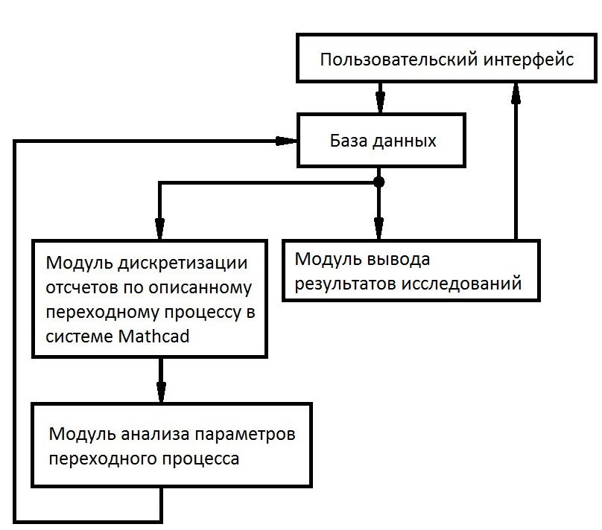
Рисунок 1 - Структура информационной системы
Для ввода исходных параметров для расчета переходных характеристик в разных режимах работы, а также для представления результатов исследований был разработан пользовательский интерфейс, позволяющий отобразить полученные характеристики переходного процесса в табличном и графическом виде. По значениям введенных параметров осуществляется поиск характеристик переходного процесса в базе данных. Если информация о них отсутствует, то осуществляется моделирование процессов в канале. С этой целью запускается в работу модуль дискретизации отсчетов по описанному переходному процессу в системе MathCAD и далее при помощи модуля анализа параметров переходного процесса определяются его характеристики и заносятся в базу данных. Модуль вывода результатов исследований отображает полученные результаты в пользовательском интерфейсе.
В информационной системе для работы с базой данных использована технология LINQ to SQL [5], позволяющая извлекать и создавать новые данные. Для дискретизации отсчетов переходных характеристик в информационную систему был интегрирован пакет MathCAD в качестве вспомогательной вычислительной библиотеки. Поскольку информационная система разрабатывалась в среде C#, то названное выше интегрирование осуществляется путем включения в проект ссылки на exe-файл пакета MathCAD.
Модуль анализа параметров переходных характеристик позволяет определить амплитудные значения фрагментов сигнала в ИСК и их временные рамки. Анализ осуществляется на основе классических дискретных алгоритмов. Для сопоставления параметров сигналов полученных для разных режимов возбуждения ИСК пользователь задает эти режимы, после чего получает на экране результаты в табличном и графическом виде.
Разрабатываемая информационная система позволит ускорить анализ получаемых в ней характеристик переходных процессов в индуктивно связанных контурах, возбуждаемых импульсными сигналами, а также систематизировать результаты исследований, которые могут быть представлены по запросу пользователя в удобной для него форме. На рисунке 2 представлен внешний вид рабочего экрана системы.
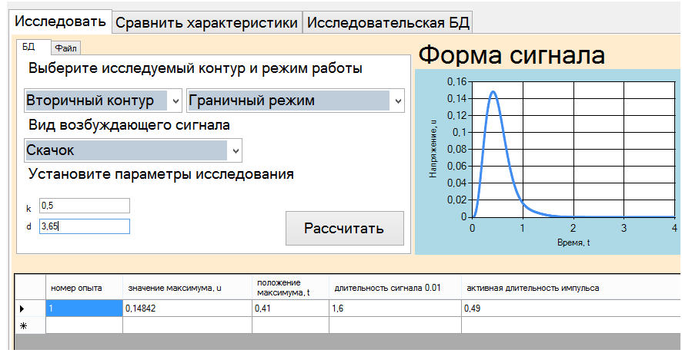
Рисунок 2 - Операторский интерфейс системы

Литература
- Измерительные системы для вращающихся узлов и механизмов / В.В. Карасев, А.А. Михеев, Г.И. Нечаев; Под ред. Г.И. Нечаева. – М.: Энергоатомиздат, 1996. – 176 с.
- Зилотова М.А., Карасев В.В. Анализ эффективности некоторых способов возбуждения индуктивно связанных контуров // Современные инновации в науке и технике: Сб. науч. тр. IV межд. науч.-техн. конф., г. Курск, 17 апреля 2014 г. / Мин-во образования и науки РФ, Юго-Зап. гос. ун-т. Курск, 2014. – Т.2. – С. 131-134.
- Карасев В.В., Кольцов Д.Б. Слабоколебательные реакции индуктивно связанных контуров на экспоненциальный импульс //Современные материалы, техника и технологии, 2016. – № 5 (8). – С. 97-102.
- Зилотова М.А., Карасев В.В., Николаева А.В. Способ передачи данных через воздушный зазор и устройство для его осуществления. Патент РФ № 2565527. Бюл. № 29, 2015.
- LINQ to SQL [Электронный ресурс] Режим доступа: https://msdn.microsoft.com/ru-ru/library/bb386976(v=vs.110).aspx, дата обращения 06.11.2017.

